León XIV: los migrantes “no son basura”, ni “indeseables”

"Las migraciones hacia el mundo enriquecido son la punta del iceberg de fortísimas desigualdades internacionales y deberían ser un espejo en que nos viéramos como cómplices de esta situación y actores que por acción u omisión la provocan"
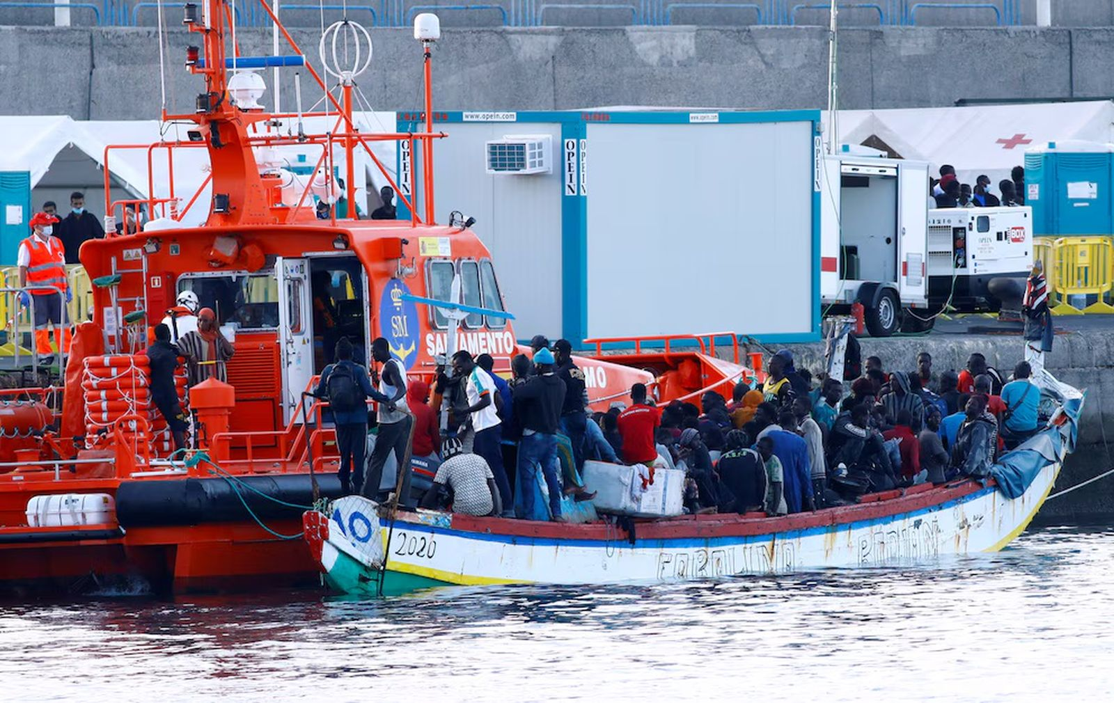Migrantes africanos llegan a las costas de Canarias
Rafael Díaz-Salazar
02 jun 2026 - 01:06

Las migraciones son la manifestación de la dinámica de explotación del capitalismo como sistema mundial interconectado que enriquece a unos países y empobrece a otros. Las personas que emigran huyen contra su voluntad de lugares del Sur global en los que impera la miseria.
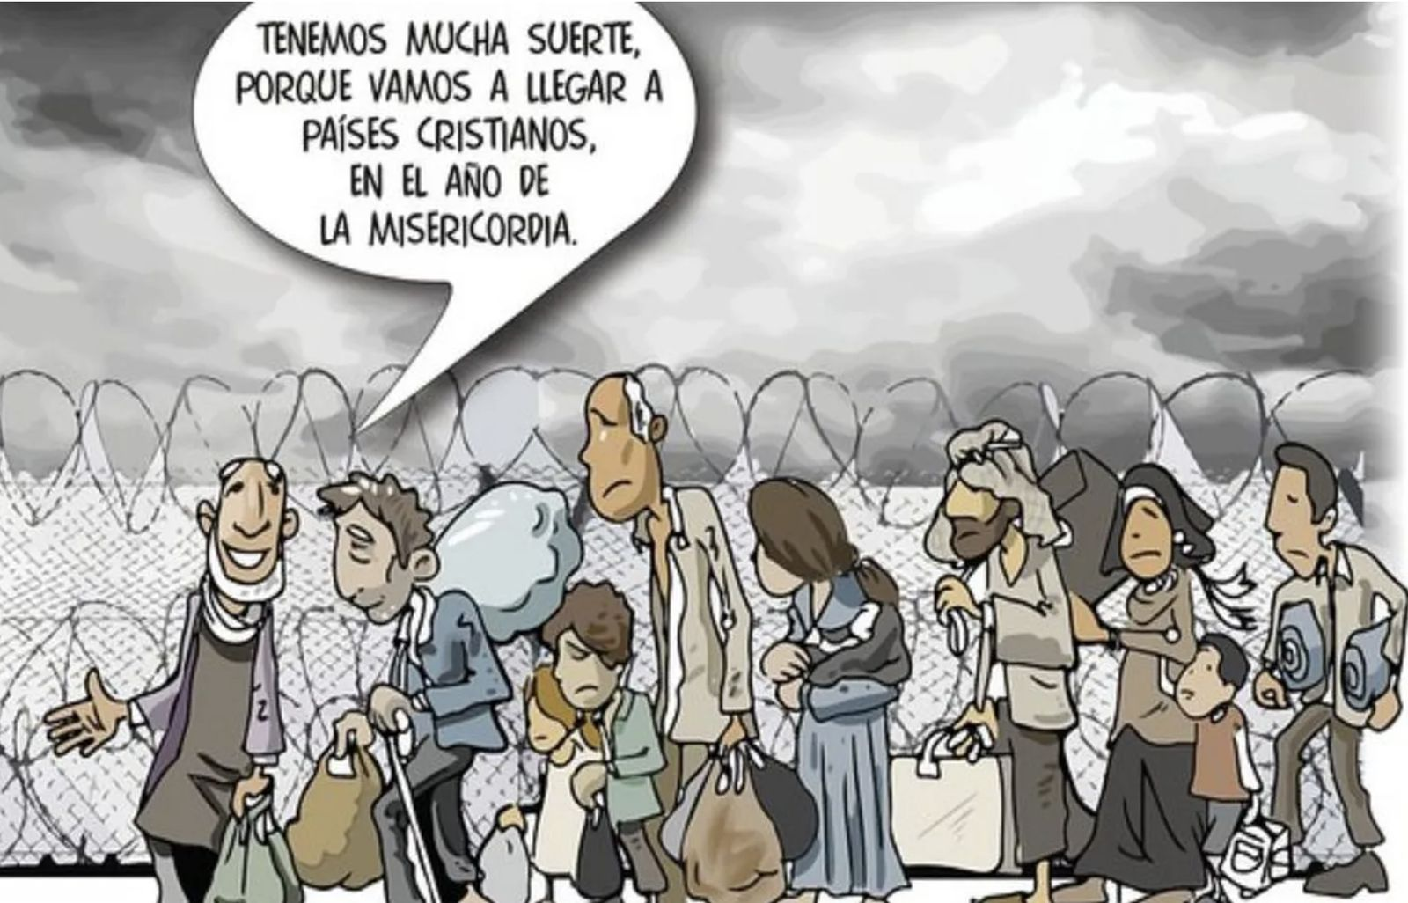Emigrantes | Agustín de la Torre
Es muy significativo que León XIV en Magnifica Humanitas haya presentado la categoría de migraciones forzadas por injusticias. En el nº 81 afirma: “Un examen decisivo para la justicia social hoy está representado por la condición de los migrantes, de los refugiados y de cuantos son obligados a desplazarse a causa de la pobreza, la violencia, el cambio climático y los desastres naturales […] proteger el derecho a la esperanza de quien está obligado a partir”.
Las migraciones son causadas por un sistema de desigualdades internacionales
Las migraciones hacia el mundo enriquecido son la punta del iceberg de fortísimas desigualdades internacionales y deberían ser un espejo en que nos viéramos como cómplices de esta situación y actores que por acción u omisión la provocan. En vez de reaccionar contra las causas de las migraciones no deseadas para hacer efectivo el derecho de todos los seres humanos a vivir con dignidad en sus países de origen y ejercer el derecho a no emigrar, en los países del Norte enriquecido se va consolidando lo que denomino demonazismo. Con este término hago referencia a las democracias que buscan el bienestar de sus habitantes que forman parte de islas aisladas en medio de océanos de pobreza absoluta, condenando a la vez a la inmensa humanidad sufriente a permanecer en los países empobrecidos que son una especie de nuevos e inmensos campos de exterminio. Demócratas hacia dentro, neonazis hacia fuera desde la perspectiva de la justicia global. Esta crueldad la enmascara VOX con su lema anticristiano de “prioridad nacional”.
Si en el mundo existiera una redistribución de la riqueza acumulada obscenamente en pocas manos, todas las personas podrían ejercer el derecho a no emigrar para vivir con dignidad. A los migrantes hay que añadir a los refugiados que huyen de situaciones de violencia extrema causada por dictaduras, guerras y cambios climáticos.
Este es el contexto en el que me parece que hay que situar la visita de León XIV a España en la que el tema de las migraciones va a tener una importancia central. Desde Canarias lanzará un mensaje de enorme relevancia para todo el mundo, pero especialmente para Europa y Estados Unidos.
El mensaje de León XIV: Acompañar a los migrantes
El Papa propugna que el quehacer de la Iglesia es estar con los migrantes y defenderlos. También le incumbe oponerse proféticamente a políticas xenófobas y a culturas ciudadanas de odio. En su primera exhortación apostólica Dilexi Te. El amor a los pobres, con la que ha querido manifestar su prioridad y la orientación de su pontificado, estas tesis aparecen en el apartado Acompañar a los migrantes ( nº 73, 74 y 75). Lo más nuclear de ellas es la afirmación de lo que denomino el carácter sacramental de los migrantes como encarnación de Cristo y medio de encuentro con Él. El Papa afirma que “el mismo Cristo vivió entre nosotros como extranjero. Por eso, la Iglesia ha reconocido en los migrantes una presencia viva del Señor” (nº 73).

Emigrantes
El magisterio de León XIV sobre las migraciones y los migrantes está conectado con su apoyo a los movimientos populares del mundo que luchan contra las causas estructurales que las producen. Este apoyo directo e intenso del Papa a estos movimientos aparece explícitamente en Dilexi Te. El amor a los pobres (nº 80 y 81) y, especialmente, en el discurso en el V Encuentro Mundial de Movimientos Populares, En él, León XIV ha tratado con una enorme valentía profética las políticas y los comportamientos ciudadanos contra los migrantes que son tratados como “basura” y seres “indeseables”:
“Con el abuso de los migrantes vulnerables, no estamos experimentando el ejercicio legítimo de la soberanía nacional, sino más bien delitos graves cometidos o tolerados por el Estado. Se están adoptando medidas cada vez más inhumanas - incluso celebradas políticamente- para tratar a esos “indeseables” como si fueran basura y no seres humanos. El cristianismo, en cambio, hace referencia al Dios del amor que nos hace a todos hermanos y que vivamos como hermanos y hermanas”
Lo más terrible es que este marco cultural y estas políticas a las que se refiere el Papa se pretenden revestir en España por parte de VOX con usos cínicos y blasfemos de la denominada “cristiandad” y con apelaciones a una “prioridad nacional” que es claramente una “prioridad anticristiana” y una propuesta blasfema.
Afortunadamente, hay una buena conexión entre la posición de León XIV sobre los migrantes y la de Francisco, cuando este último rechazaba el proyecto de la extrema derecha para legitimar su política xenófoba contra los migrantes desde una defensa de “la cristiandad”. En Soñemos juntos escribió un texto que tiene una enorme actualidad en el contexto de la visita de León XIV:
“Una fantasía del nacionalpopulismo en países de mayorías cristianas es defender la ‘civilización cristiana’ de supuestos enemigos, ya sea el islam, los judíos, la Unión Europea o las Naciones Unidas […] Rechazar a un migrante en dificultades, sea este de la confesión religiosa que sea, por miedo a diluir nuestra cultura ‘cristiana’ es una grotesca falsificación tanto del cristianismo como de la cultura. La migración no es una amenaza para el cristianismo, salvo en la imaginación de aquellos que se benefician pretendiéndolo. Promover el Evangelio y no acoger al extranjero necesitado ni afirmar su humanidad como hijo de Dios es querer fomentar una cultura cristiana solamente de nombre; vacía de toda su novedad” (pg.129-130).
Vox y los menas
Con mayor radicalidad, en Fratelli Tutti se afirma: “desde el primer principio del destino común de los bienes, cada país es asimismo del extranjero, en cuanto los bienes de un territorio no deben ser negados a una persona necesitada que provenga de otro lugar” (nº124).
León XIV en Magnifica Humanitas ha expuesto los dos compromisos complementarios que los Estados y las personas que viven en ellos han de adoptar en el ámbito de las migraciones. El primero conlleva tres acciones: garantizar vías seguras en el tránsito a otros países, acogida digna y “procesos reales de integración”. El segundo compromiso es hacer posible el ejercicio del derecho a permanecer en sus países de origen desactivando “las causas profundas que obligan a migrar”. Es muy significativo que afirme que se trata de “derechos” que han de ser respetados (nº 81).
¿Existe fidelidad en la Iglesia española al magisterio de León XIV sobre las migraciones?
Algo está fallando estrepitosamente en los modos de evangelización de la Iglesia española cuando se detecta en encuestas que el porcentaje de católicos en la composición interna de los partidos que más rechazan a los migrantes es muy alto.
Afortunadamente, existe una polarización en el interior de la Iglesia entre estos sectores de católicos xenófobos que son significativos en el conjunto de los católicos practicantes y las organizaciones católicas de base que han impulsado la Iniciativa Legislativa Popular a través de su participación destacada en el movimiento Regularización Ya.
Producen alegría las manifestaciones de obispos que la han defendido. Quiero expresar mi gratitud y la de muchas personas a José Mazuelos, obispo de Canarias, por su afirmación profética contra la xenofobia y el desprecio a los migrantes. Muestra claramente la recepción del magisterio de León XIV sobre los migrantes en un sector muy significativo y amplio del episcopado que también se ha pronunciado en favor de estas personas en un contexto duro de ataque de VOX a la jerarquía de la Iglesia española. El anticlericalismo de la extrema derecha es de sainete. No hace mucho, el actual obispo de Canarias declaró: “a mucha gente habría que meterla en un cayuco, estar cinco días en el Atlántico en un cayuco, mañana y tarde sin comer y ver cómo llegan y qué hacemos. Pues habrá que acogerlos y habrá que cuidarlos lógicamente. Si se quiere ser cristiano, y ya no solamente cristiano, si se quiere ser humano, hay que atender y cuidar a las personas migrantes”.
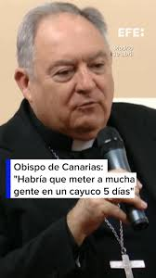Mazuelos
Hacia una conversión de los católicos españoles en materia de migraciones
Tomarse en serio los mensajes de León XIV y su traducción popular a través de las declaraciones citadas del actual obispo de Canarias son una excelente preparación para la visita del Papa. Unos y otras son muy valiosas - en un lenguaje nada eclesiástico que entiende todo el mundo- para hacer un ejercicio de imaginación moral que ayude a desarrollar la empatía con los migrantes y apoyar políticas sociales en favor de ellos. La meditación de ellas puede favorecer la superación de “la crueldad ciega que se niega a ver el dolor, el rostro del otro” (Francisco, discurso en el III Encuentro Mundial de Movimientos Populares) y la realización del compromiso de “enfrentarse a los discursos populistas de intolerancia, xenofobia y aporofobia, que es el odio a los pobres” (Francisco, discurso en el IV Encuentro Mundial de Movimientos Populares).
Desde el proceso de conversión que es necesario para que la visita de León XIV no sea un mero espectáculo de masas, la meditación de todos o algunos de los textos citados en este artículo puede ser un ejercicio espiritual para que - utilizando el lenguaje de san Ignacio de Loyola en la cuarta semana de los Ejercicios Espirituales- seamos capaces de ” contemplar (ese sufrimiento de los migrantes) para alcanzar amor” y mirar “cómo Dios habita en (esas) criaturas” y “cómo Dios trabaja y labora por mí” , si les defiendo, soy solidario con ellos y actúo contra las causas estructurales que causan las migraciones.
León XIV en Magnifica Humanitas nos ofrece un sendero de conversión y una clave de discernimiento para que con un examen de conciencia verifiquemos la verdad de nuestra conversión solidaria con los migrantes. El primero tiene que ver con la mirada compasiva: “la justicia social exige mirar a las personas y a los pueblos comenzando por los que son más vulnerables: los pobres, los migrantes, los refugiados” (n.º 78). Esta mirada es la “prioridad evangélica” que hay que difundir frente a la anticristiana “prioridad nacional” que establece VOX. La clave de discernimiento es esta: “El modo en el que nos acercamos a los últimos y nos relacionamos con ellos se convierte en la medida de nuestra relación con Dios y con los hermanos” (nº 77).
Los valientes y proféticos mensajes de León XIV sobre los migrantes están fuertemente enraizados en la Biblia. La expresión más directa sobre el fondo de sus mensajes está contenida en el Levítico: “Cuando un extranjero resida en vuestra tierra con vosotros, no lo oprimáis; deberá ser considerado como un nacido en el país y lo amarás como a ti mismo” (Lev., 19, 33-34).
Emigrantes
Convertir en “sentido común” masivo este mensaje bíblico, que en el Evangelio según San Mateo se radicaliza al proclamar Jesucristo que “fui extranjero y me acogiste”, es el gran reto que plantea la visita de León XIV a España. Su práctica masiva por parte de los católicos y todas las personas de buena voluntad puede llegar a ser el mayor fruto de la visita de León XIV.

https://www.religiondigital.org/visita-de-leon-xiv-a-espana-2026/leon-xiv-migrantes-no-son-diaz-salazar-espana-basura-indeseables_1_1455021.html?utm_source=newsletter&utm_medium=email&utm_campaign=estas_son_las_principales_noticias_de_rd&utm_term=2026-06-02

